

Guía del usuario para personas de contacto y aprobadores de trabajo

*Manual de usuario del Portal del cliente*

| **Versión** | *1.0* |
| --- | --- |
| **Última actualización** | *2023-10-26* |
| **Creado por** | *Marius Gravem* |
| **Colaboradores** | *Gøran Sæland* |
| **Nivel de confidencialidad** | *PÚBLICO* |

Contenido

**1 Introducción 2**

**2 Inicio de sesión 3**

2.1 Problemas de inicio de sesión y contraseña olvidada 5

2.2 Cambiar contraseña 5

**3 Menú 7**

3.1 Trabajo registrado 7

3.2 Puestos de trabajo 10

3.3 Factura 11

3.4 Ofertas/acuerdos 12

3.5 Consultas 13

# 1 Introducción

En este documento puede leer sobre el portal del cliente. Para las empresas que utilizan RecMan, el portal del cliente es una función adicional a la que pueden dar acceso a sus contactos de clientes creados en el sistema. Esto se usa comúnmente para ver y aprobar horas registradas, pero también se puede ampliar para funciones para ver ofertas/acuerdos, facturas, información de trabajo y mucho más.

Si bien hay varios módulos disponibles, discutiremos las características principales aquí:

* Ver y aprobar el trabajo registrado
* Ver trabajos
* Ver facturas enviadas
* Ver ofertas/acuerdos enviados

Nota: Esta guía está hecha con los permisos básicos habilitados para ver y aprobar el trabajo registrado. Si su perfil se ve diferente, esto puede significar que sus permisos y funcionalidad están limitados o ajustados por la empresa de personal.

# 

# 2 Inicio de sesión

Para iniciar sesión en el portal del cliente, la empresa que utiliza RecMan primero tendrá que crear un inicio de sesión. Una vez hecho esto, pueden asignar permisos en función de sus necesidades antes de enviarle las credenciales de inicio de sesión. Entonces, suponiendo que se haya creado y enviado un inicio de sesión, pasaremos por el proceso de inicio de sesión en el sistema para acceder a su perfil de cliente. También le mostraremos cómo restablecer su contraseña, en caso de que la haya olvidado.

Tenga en cuenta que puede tener un perfil en varios sistemas RecMan, dependiendo de la empresa, y estos perfiles no se comparten entre las empresas. Debido a esto, es esencial que utilice el sitio correcto al iniciar sesión. Un sitio típico para iniciar sesión debería verse así:

[https://COMPANY_NAME.recman.no/customer/login (en inglés)](https://mariussupport.recman.no/customer/login)

Hemos escrito "COMPANY NAME", aquí es donde utilizará el nombre de la empresa en la que está registrado. Al visitar este enlace, verá la siguiente pantalla.

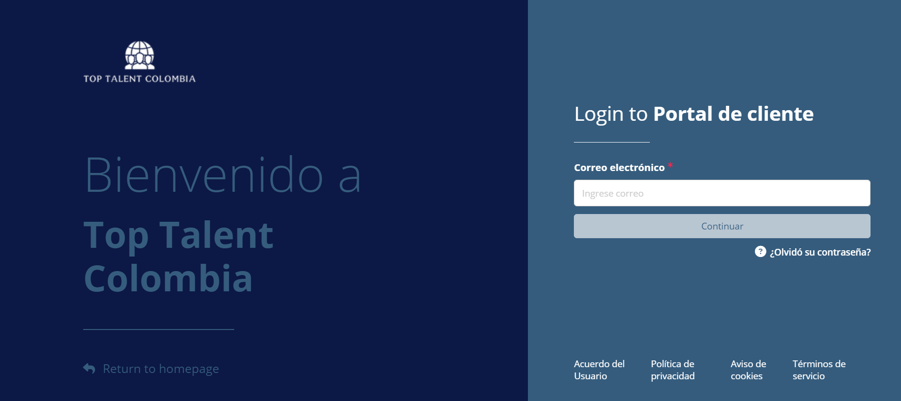

Aquí ingresa el correo electrónico y la contraseña que le proporcionó la empresa. Haga clic en "Iniciar sesión" para iniciar sesión en su perfil de cliente. Al iniciar sesión por primera vez, es probable que lo haga con una contraseña temporal o un enlace de inicio de sesión de un solo uso. Por lo tanto, se recomienda que establezca una contraseña nueva y segura para su uso posterior.

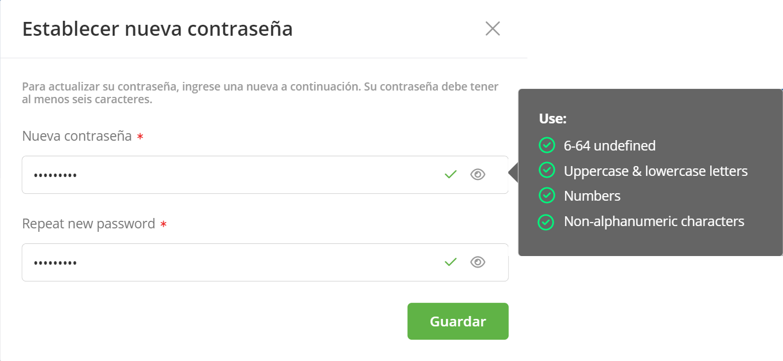

Al hacer clic en guardar, ahora debería estar en el panel de inicio del portal del cliente:

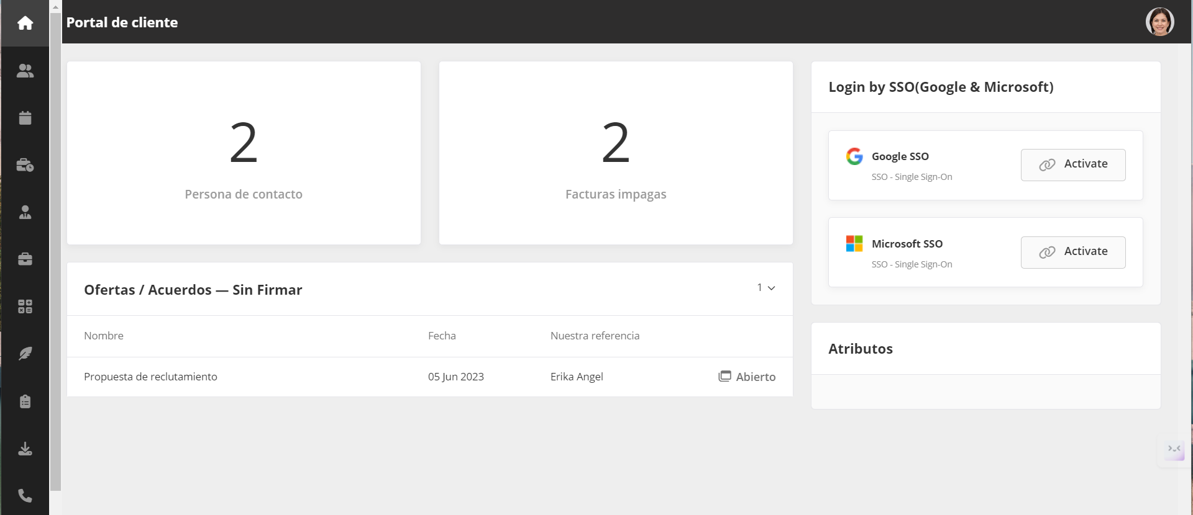

Aquí debería poder ver información básica sobre el trabajo "para aprobación", las facturas impagadas y las ofertas en espera de firmas. También puede habilitar la autenticación SSO para que su perfil sea más seguro con una cuenta de Google o Microsoft.

## 2.1 Problemas de inicio de sesión y contraseña olvidada

Si tiene problemas con su inicio de sesión, le recomendamos que verifique que su correo electrónico y contraseña estén escritos correctamente. Si estás seguro de que ambos son correctos, puedes usar el botón «¿Olvidó su contraseña?».

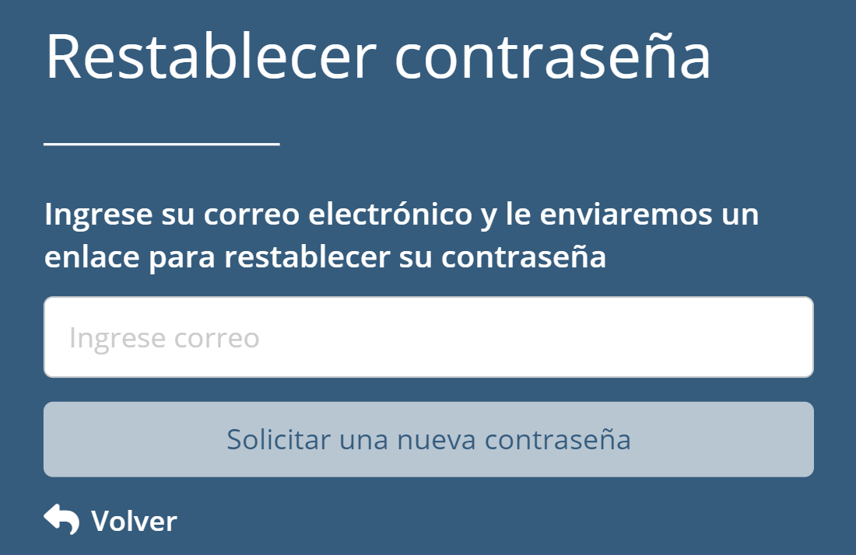

Una vez pulsado, verás un pequeño recuadro en el que podrás introducir tu correo electrónico una vez más, y pulsar el botón «Solicitar nueva contraseña». Si su correo electrónico se ha ingresado correctamente, recibirá un correo electrónico en el que podrá hacer clic en un enlace para iniciar sesión automáticamente. También puede copiar el enlace y pegarlo en el campo de dirección de su navegador web si no puede hacer clic en él.

Al hacer clic en el enlace, iniciará sesión en su perfil y verá el mismo cuadro "Establecer nueva contraseña" que se mostró anteriormente.

Si sigues teniendo problemas para iniciar sesión, ponte en contacto con la empresa que tiene tu perfil en su sistema. En la misma pantalla en la que inicia sesión, puede hacer clic en "Volver a la página de inicio". Aquí debería poder encontrar información de contacto, donde la empresa debería poder proporcionarle una nueva contraseña.

## 2.2 Cambiar contraseña

Una vez que haya iniciado sesión en su perfil, puede cambiar su contraseña, directamente desde su perfil. Como se mencionó anteriormente, se le pedirá que defina una nueva contraseña la primera vez que inicie sesión / cuando use la función «Contraseña olvidada», pero si desea cambiarla en un momento diferente, primero haga clic en «Configuración» como se muestra en la imagen a continuación.

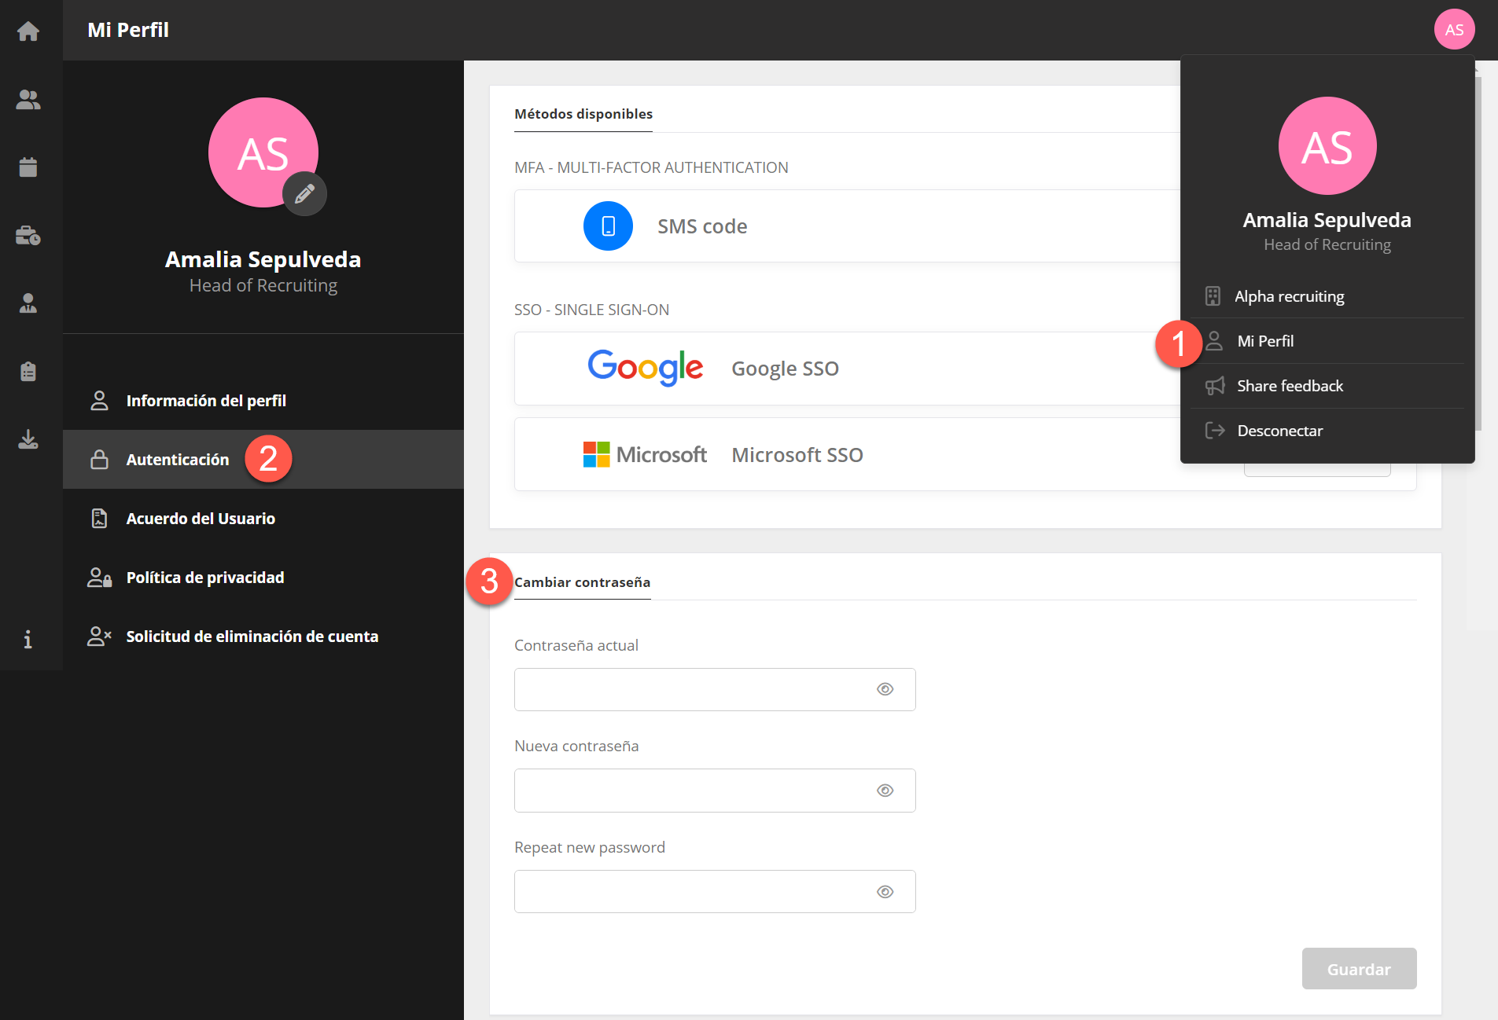

Aquí debe ingresar su contraseña actual antes de ingresar una nueva dos veces para asegurarse de que se ingrese correctamente. Una vez hecho esto, haga clic en guardar para "cambiar contraseña".

# 

# 3 Menú

Para el portal del cliente, tiene el menú de navegación a la izquierda que muestra los módulos a los que tiene acceso. Al pasar el cursor sobre los iconos, se expandirán y revelarán los nombres de los módulos en caso de duda.

En cuanto a la esquina superior derecha, puede encontrar su propio nombre y las empresas. Al hacer clic en la empresa, puede ver o actualizar la información de la empresa, las preferencias de facturación y la dirección de la empresa. Al hacer clic en su nombre, se expande y le permite seleccionar "Mi perfil" o cerrar sesión.

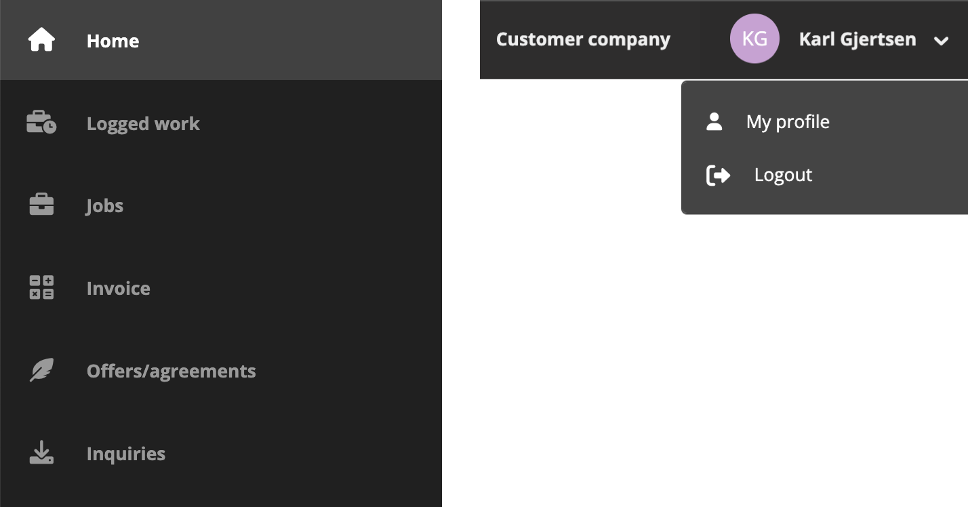

## 3.1 Trabajo registrado

En este módulo puede ver y aprobar el trabajo registrado para los proyectos asignados a su perfil.

Al expandir los filtros, puede filtrar el estado del trabajo registrado, en "Para aprobación", "Aprobado" o "Facturado". También puede navegar por los meses usando las flechas y cambiar entre una vista mensual o semanal según sus preferencias.

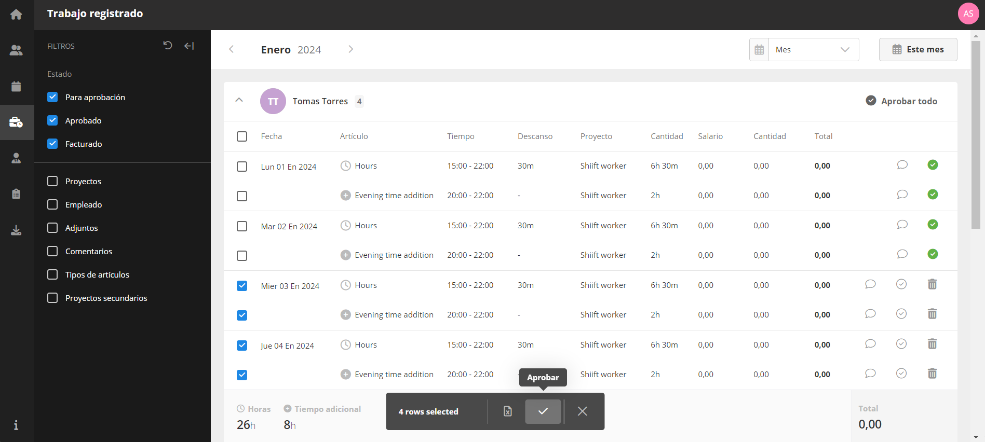

Si todo parece estar en orden, haga clic en "Aprobar todo", marque un artículo a la vez o seleccione uno o varios a la vez. Al usar la función de selección, también puede descargar la lista a una hoja de cálculo de Excel si así lo desea.

En caso de que encuentre un error, también puede hacer clic en el artículo o en la burbuja de chat para escribir un comentario. Esto será visible para los usuarios en el sistema RecMan que revisan el trabajo registrado, donde pueden tomar medidas para corregirlo.

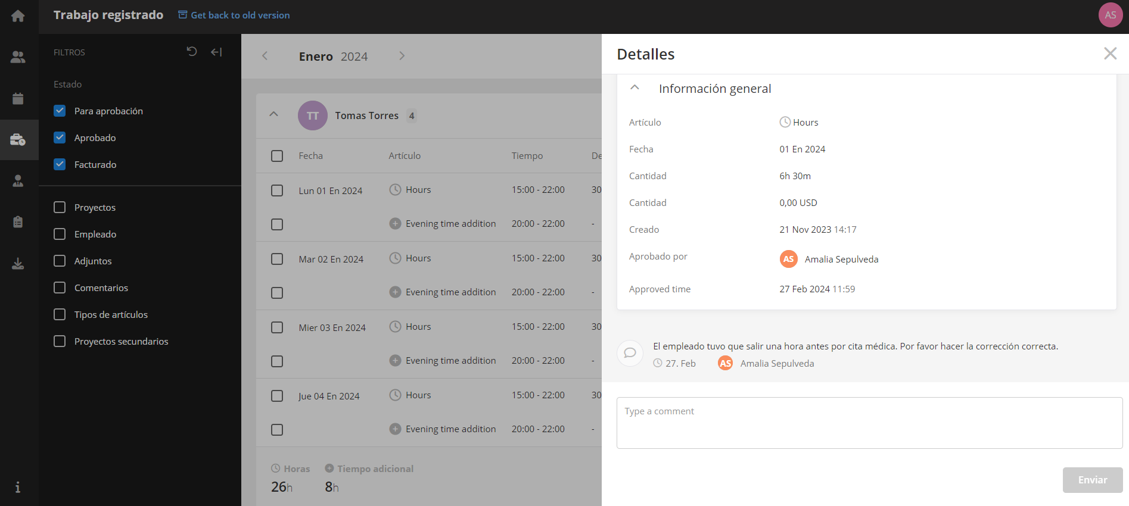

**¡NB!** El paso antes mencionado puede cambiar al procedimiento preferido de la agencia de empleo. Consúltelos para saber cómo informar y corregir los errores encontrados.

## 3.2 Puestos de trabajo

Aquí puede ver los trabajos activos para sus proyectos en curso. El uso de los filtros en la parte superior le permite navegar por los meses de los trabajos activos, pero también puede cambiar entre una vista mensual y semanal. Haga clic en el acceso directo "este mes" para volver al mes actual.

Los filtros disponibles aquí le permiten buscar empleados, filtrar el estado de su trabajo y proyectos registrados.

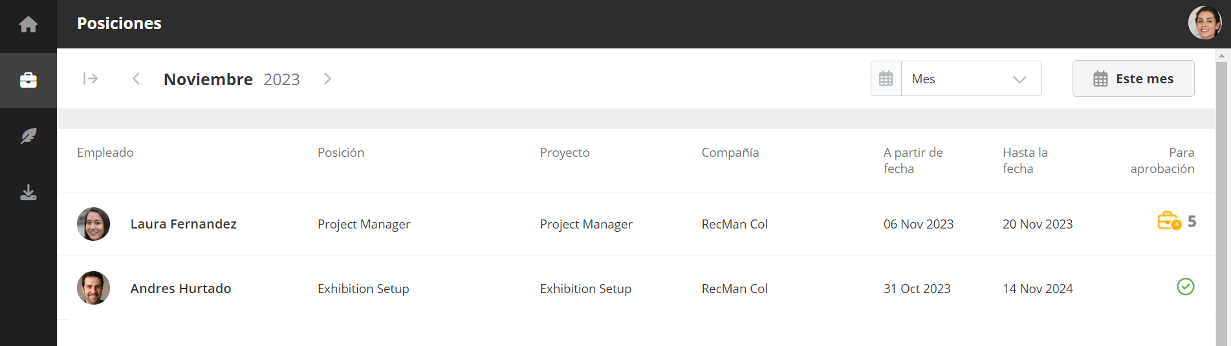

## 3.3 Factura

En el módulo de facturas, puede ver todas las facturas que se le han enviado, sus proyectos asignados o para toda la empresa.

Usando el menú en la parte superior, puede hacer clic en las flechas para navegar por los distintos meses, cambiar entre una vista mensual o semanal y usar el acceso directo "Este mes" para llevarlo al mes actual.

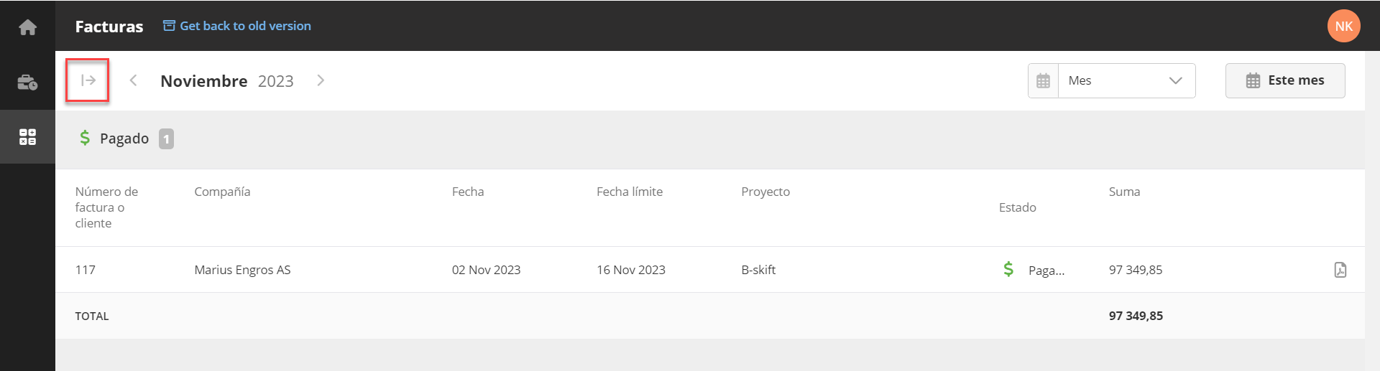

Al expandir los filtros (marcados en el cuadro rojo), puede filtrar las facturas no vencidas, vencidas, pagadas y no pagadas. También puedes filtrar por empresa y proyecto.

## 3.4 Ofertas/acuerdos

En el módulo de ofertas, aquí puede ver todas las ofertas que se le enviaron a usted, al proyecto o a toda la empresa. Por lo general, se trata de confirmaciones de pedidos y otras ofertas generales. Al hacer clic en abrir, puede ver el acuerdo y firmarlo electrónicamente.

La expansión de los filtros le permite buscar los acuerdos, filtrar por "en espera de firma" y "firmado", así como buscar ofertas relacionadas con proyectos específicos.

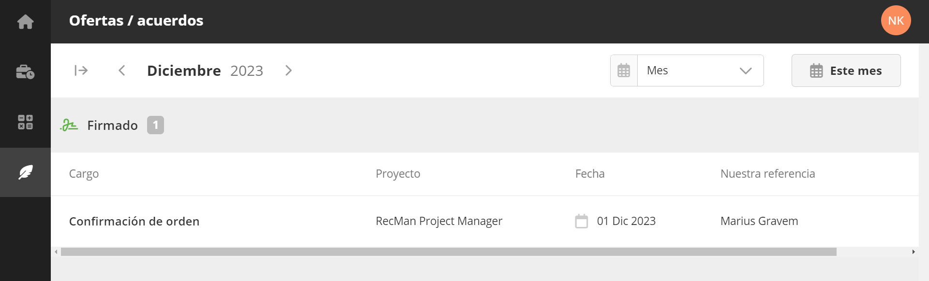

## 3.5 Consultas

Con el módulo de consultas, puede enviar solicitudes a la agencia de empleo para nuevos negocios, o si hay algún problema con la factura u oferta más reciente.

Si el módulo de consultas no está disponible, póngase en contacto con <insertar correo electrónico>.

